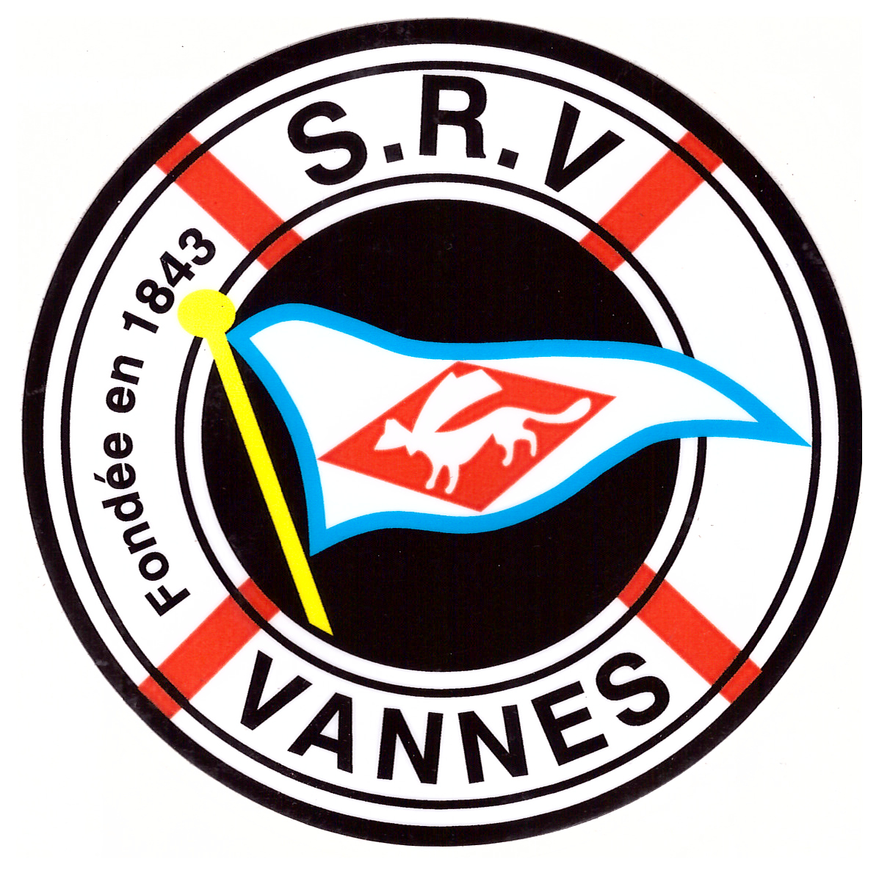Société des Régates de Vannes
allée des frères Cadoret
Fondée en 1843, reconnue d’utilité publique le 11 février 1886 56000 VANNES Conleau

La SRV a 180 ans cette année

La Société des Régates de Vannes (S.R.V.) a été fondée en 1843 et est à ce titre le second plus ancien club de voile après la SRH (Le Havre) crée en 1841.
La SRV est une association et elle ne vit depuis son origine que grâce aux bénévoles qui œuvrent sans compter. Une bonne partie d’entre vous sont d’ailleurs des bénévoles de la SRV et c’est bien grâce à vous que la SRV fête ses 180 ans. Ce soir, je pense que l’on peut remercier chaleureusement et applaudir les dames de la SRV, guidées par Christine qui ont déployé beaucoup d’énergie et passé beaucoup de temps pour nous préparer un beau rallye et une belle soirée. Remercions aussi à la trésorière qui nous a débloqué un budget à la hauteur de l’événement. Merci les filles.

En 180 ans, il s’est passé beaucoup de choses et je vais rappeler ici quelques uns des faits et des hommes importants de la SRV.

A sa création, la SRV s’adressait à une élite que l’on appelait les yachtmen puisqu’ils possédaient des Yachts. Mais dès l’origine la SRV a pour vocation, et c’est inscrit dans son objet social, de promouvoir la pratique de la voile et des sports nautiques.
Le 11 février 1866 : La SRV est reconnue d’utilité publique
En 1868 la SRV crée les premières grandes régates de Vannes, ouvertes aux yachts mais aussi aux bateaux locaux tels les Sinagots et autres bateaux de travail.
1891 Construction du premier monotype national afin d’aider à une pratique plus populaire.
Pendant les 2 guerres mondiales, l’activité est plus ou moins mise en sommeil mais, dès la fin des hostilités, des hommes dynamiques comme Maitre BRUGUEL, président, Maurice MECHIN et M GUILLANTON donnent un nouvel essor à la SRV. En particulier, les membres du comité de direction achètent sur l’île de Conleau un terrain avec une maison, un hangar, un garage et une cale de mise à l’eau. Ils revendent la maison et font donation à la SRV le 28 février 1946 de ce terrain avec ses constructions.
1947 Maurice MECHIN, dit l’amiral, prend la présidence.
1950 Achat par les membres de plusieurs Monotype HERBULOT, mis à disposition du club pour enseigner la voile aux enfants des membres.
1964 Création d’une école de voile à Port Navalo.
1965 Pierre Ulrich DELORD prend la présidence et crée les régates de NOEL à Arradon ouverte aux dériveurs et habitables.
1968 Début de la présidence de l’emblématique François SALOMON. C’est la grande époque du dériveur et il y avait une régate chaque week end de juin à septembre sur les différents sites du golfe.
1970 Création des écoles de voiles sur Arradon et l’île aux moines (en sus de Port Navalo)
Il convient de noter que, jusqu’en 1975, la SRV est le seul club de voile dans le golfe du Morbihan.
1975 est d’ailleurs l’année de la création des entrainements d’hiver sur le port du Crouesty tout fraichement construit et, dès 1976 plus de 100 bateaux y participent autour du Labour Mad acheté le 23/09/1976.
En 1978, le club house de la SRV, qui prend le nom de Société des Régates de Vannes et du Crouesty, est transféré à la capitainerie du port du Crouesty.
1980 et 1981, Présidence de Jean DEJOIE.
1982 François SALOMON redevient président
1987 Aide nautique à la création de la Catagolfe sur une idée de Jean Philippe Le MEITOUR, Yann BEAUSSIER et Hervé CUVELIER
1988 Création de la régate Vannes les Açores Vannes sur Mini 6.50
1990 La SRV aide à la création du YCCA et se recentre sur le Golfe et sa base de Conleau.
1997 J’ai la lourde tâche de succéder à François SALOMON. Avec son aide et sous la houlette de Daniel SOUBEN et des parents des coureurs d’Extrême Team, nous créons une école de sport à Conleau. Très vite une génération talentueuse se développe et les résultats s’enchaînent.
1999 La SRV est championne de France des clubs catamarans et les équipages finissent par intégrer une préparation olympique en 2008.
2000 Création d’une section handisport sous l’impulsion d’Herve Tourneux qui vient d’ailleurs d’obtenir son 17° titre de champion de France handivalide.
2002 Réfection du hangar et pose d’un enrobé par la ville de Vannes
26/11/2005 Inauguration du Club house rénové par Xavier FRAUD
2010 Jean Luc LAURENT et Antoine ROBERT cherchent et trouvent un remplaçant au vénérable Labour Mad. Achat le 02/10/2010 du nouveau Labour Mad est inauguré en 2011.
2015/2016 Sa Marraine, Christine MORVAN prend la barre de la SRV en 2015/2016
2017/2018 Présidence du regretté Antoine ROBERT
2019 Je reprends la présidence suite aux soucis de santé d’Antoine .
Création du GMT sur une idée de Bertrand LE GALLIC
2020 Accueil de la section VRC sous la houlette de Paul Hervé BLONCE et création d’un bar associatif de plein air pour distraire les promeneurs et les membres pendant la période Covid.
2022 Création du grand huit, trophée Guy Chazelas
2023 180 ans de la SRV

Ces 180 ans ont bien sur vu l’émergence de nombreux marins, plus ou moins célèbres, plus ou moins régatiers mais tous ont navigué en portant bien haut les couleurs de la SRV sur toutes les mers du monde. Et ce n’est pas une vaine expression puisque plusieurs de nos marins sont cap -horniers, tels Roger PLISSON en aventurier ou de fin régatiers comme André VIANT, Bruno LUNVEN, Thierry MASSELIN, Alain GAUTIER, Vincent DAGAULT, François MORVAN ou Nicolas LUNVEN et j’en oublie sans doute.
D’ autres marins ont navigué dans les eaux Arctiques comme Georges GIRON ou mon Papa Georges HOUDET qui a emmené toute sa famille au delà du cercle polaires.
Des grands noms de la voile comme Eugène RIGUIDEL, Gilles GAHINET ou Gilles LE BAUD étaient licenciés à la SRV lorsqu’ils gagnaient la course de l’Aurore (désormais Solitaire du Figaro) ou des transats devant Tabarly.
Anne CASENEUVE ou Erwann LEROUX ont emporté la route du Rhum sous nos couleurs.
De nombreux coureurs ont apporté et continuent d’apporter à la SRV des titres mondiaux, européens ou nationaux tels Daniel, Pierre et Matthieu SOUBEN, François et Pierre Antoine MORVAN, Gurvan BONTEMPS, Matthieu VANDAME, Emmanuel DODE, Herve GAUTIER ou Hervé TOURNEUX et je ne cite que les plus connus.
Et nous avons toujours le plaisir et la fierté d’être représentés sur des bateaux prestigieux comme les Imoca, les multi 50, les Ultimes, les F50 et même sur la future coupe de l’América.

Avant de clore ce discours, je renouvelle mes remerciements à tous les bénévoles, force vive du club, mais je n’oublie pas nos partenaires financiers ou matériels qu’ils soient institutionnels comme la ville de Vannes dont nous accueillons une section Kayak, GMVA et bien sur le conseil départemental mais aussi nos partenaires privés réunis au sein de notre club du mille nautique. J’apporte un remerciement particulier à François GAUCHER, propriétaire de la bijouterie horlogerie Les Megalhites à Vannes qui, outre son engagement mille nautique, a doté toutes nos régates en lots et, c’est un scoop, a pris le partenariat titre de la CATAGOLFE pour 3 ans.

